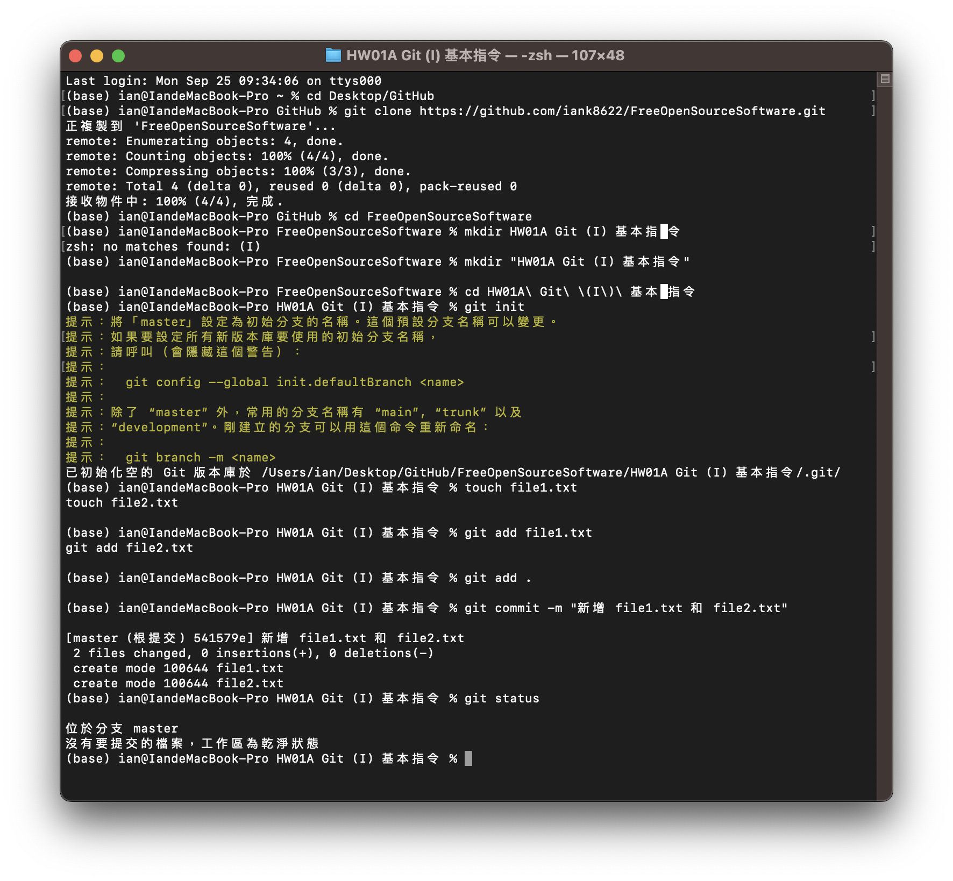

touch file_name

創建件文件。

git add .

將 Working Directory 的所有檔案加入至 Index。

git commit -m “”

將 Index 的檔案加入至 HEAD。

git push

將 commit 的所有檔案上傳至Github。

git status

檢查狀態。